Выступление на педсовете (Стенченкова Е.И.)
«Этап мотивации и актуализации знаний на уроке по
формированию УУД»
«Я слышу – я забываю, я вижу – я запоминаю, я делаю – я усваиваю»
Китайская мудрость
Рождение любого урока начинается с осознания и правильного, чёткого определения его конечной цели – чего учитель хочет добиться, затем установление средства – что поможет учителю в достижении цели, а уж затем определения способа – как учитель будет действовать, что бы цель была достигнута.
Структура современного урока – это последовательность отдельных этапов урока, их логическое взаиморасположение
Каждый этап преследует определённую цель, который является подготовительным к цели следующего этапа. Каждый этап очень важен! Как можно актуализироваться проблеме (этап актуализации зун) не настроившись на саму работу (этап мотивации (самоопределение к деятельности)). Как сделать открытие не столкнувшись с проблемой и т.д.
Первым этапом любого урока является:
1.Мотивация (самоопределение) к учебной деятельности. (1 – 2 мин)
Что такое мотивация? Это двигатель всего на планете. Если у нас нет мотива, у нас нет и действия. Другое дело, что иногда возникают ситуации, когда мы не знаем что и зачем делать, но все равно делаем, потому что на месте тоже нельзя сидеть, и тогда смысл приходит во время делания.
Но все же с мотивацией проще! Мы можем сами себя мотивировать, кто-то может нас мотивировать, и мы можем тоже кого-то мотивировать.
Мотивация (лат. moveo — двигаю) — это материальный или идеальный предмет, достижение которого выступает смыслом деятельности.
Цель: мотивировать (самоопределить) учащихся к учебной деятельности. Данный этап процесса обучения предполагает осознанный переход ученика из жизнедеятельности в пространство учебной деятельности. С этой целью на данном этапе организуется его мотивирование к деятельности на уроке, а именно:
1)актуализируются требования к ученику со стороны учебной деятельности («надо»); Организация понимания («надо») состоит в том, что учащиеся актуализируют представления о принятых в классе требованиях к ним как ученикам (например, правила коммуникации, к поведению на уроке, то есть к тому, как они будут «учиться»).
2)устанавливаются тематические рамки («могу»);
3)создаются условия для возникновения у ученика внутренней потребности включения в учебную деятельность («хочу»). («надо» - «могу» - «хочу»).
Несмотря на малую продолжительность данного этапа (1-2 минуты), его правильное проведение имеет очень важное значение, так как мотивация является необходимым условием вхождения в деятельность норм учебной
Примеры включения детей в деятельность
1. Мотивация (самоопределение) к деятельности (1 – 2 мин). «Хочу, потому что смогу»
Приёмы и методы работы работы:
- На данном этапе урока настраиваю детей на работу, так же высказываю добрые пожелания детям, даю моральную поддержку. У учащихся должна возникнуть положительная эмоциональная направленность.
-* Я рада вновь видеть ваши лица, ваши улыбки, думаю, что сегодняшний день принесёт нам всем радость общения друг с другом. Успехов вам и удач!
* Улыбнитесь друг другу. Это поможет преодолеть трудности.
*Выразите своё настроение одним словом.
* Произнесите волшебную фразу: «Я хочу много знать».
*Начнём урок с разминки, с помощью которой настроимся на активную и плодотворную работу.
- Если у вас хорошее настроение, улыбнитесь друг другу.
- Если вы любите свою школу, похлопайте в ладоши.
- Если хотите получить удовольствие от урока, прошу вас быть моими активными помощниками, слушать меня внимательно, отвечать правильно и полно.
* Посмотрите на экран, постарайтесь собрать из слов предложение:
нас, всё, у, сегодня, получится!
Произнесём это предложение хором, «разбудим» наши голоса.
- У нас сегодня всё получится!
*Мы свами сегодня будем исследователями, а для этого потребуется выполнение определённых инструкций. Слушайте очень внимательно и выполняйте то, о чём я буду говорить.
Тетрадь наклонно положу.
Ручку правильно держу.
За посадкою слежу.
С чистотою я дружу.
На «отлично» напишу.
- Кто внимательно слушал, тот попробует ответить на вопрос: «Какие согласные звуки встречаются в этом стихотворении чаще других?»(шипящие согласные звуки)
2. Предлагаю детям подумать, что пригодится им для успешной работы на уроке, дети высказываются
* Для чего нам нужен этот урок?
*Каким вы хотите увидеть наш урок?
-Какие цели сегодня поставите перед собой?
-Что поможет вам в этом?
3. Девиз, эпиграф («С маленькой удачи начинается большой успех»);
«У нас всё получится!»
– Что необычного вы видите на экране?
– Почему такой девиз? (Мы будем открывать новые знания)
4. Рифмованное начало урока.
Ну –ка проверь, дружок,
Ты готов начать урок?
Всё ль на месте, всё ль в порядке,
Ручка, книга и тетрадка?
Все ли правильно сидят?
Все ль внимательно глядят?
5. С высказывания выдающихся людей, относящихся к теме урока.
6. Учитель начинает урок с пословицы или поговорки, относящейся к теме урока. «В одиночку не одолеешь и кочку».
– Объясните смысл (одному человеку нелегко, а вместе любая работа по силам). – Вот мы все вместе и будем трудиться на уроке.
7. Какую тему мы изучали на прошлом уроке? Продолжите предложение: «Сегодня на уроке я хочу научиться…»
Мотивация к учебной деятельности
Цели этапа:
Включить детей в деятельность.
Организовать самооценку предстоящей деятельности.
На данном этапе формируются следующие универсальные действия:
Личностные. Самоопределение к деятельности; включенность в учебную деятельность, чувство необходимости учения, мотивация к познани.
Регулятивные. Самоконтроль; самооценка.

2. Актуализация опорных знаний (5 – 7 мин)
Значение самого слова “актуализация», говорит о том, что надо сделать знания актуальными, нужными в данный момент, “освежить” прежние знания и способы деятельности в памяти. Более того, актуализация означает и психологическую подготовку ученика: сосредоточение внимания, осознание значимости предстоящей деятельности, возбуждение интереса к уроку (нетрудно заметить, как вплетается в этап актуализации мотивационная структура).
Отбор учебного содержания для актуализации должен обеспечивать полноту тех способов действий, которые используются при построении нового знания. Возможно дополнительное включение еще одного-двух способов для организации ситуации выбора учащимися подходящего инструментария для проектирования. Количество заданий не должно быть большим, чтобы, с одной стороны, не рассеивать внимание детей, а с другой - не затягивать данный этап: его продолжительность не должна превышать 5-7 минут.

Приёмы актуализации знаний:
Разминка. Мыслительная гимнастика. Теоретическая разминка.
Цель: повторение изученного материала, необходимого для «открытия нового знания», и выявление затруднений в индивидуальной деятельности каждого учащегося.
- Коллективные формы работы: работа в группах, проверка домашнего задания, беседа, викторина, решение кроссвордов, повторение материала по учебнику, анализ схем и таблиц и т.д.
Урок наш будем продолжать.
Предлагаю поиграть.
Разгадать кроссворд нам нужно.
Поработаем все дружно. (получилось слово картина)
2. Индивидуальные формы работы: задание для самостоятельного выполнения, математические диктант и т.д., заполнения таблиц,
Игра « Магазин» (использовался на уроке русского языка)
Цель: актуализировать знания учащихся по ранее изученной теме, подвести учащихся к изучению нового материала.
Необходимые материалы: предметные картинки с изображениями животных, фруктов, овощей, игрушек.
Проведение: на доске картинки с изображениями предметов. Каждый ученик подходить к доске, произносит фразу: « Я покупаю машинку потому, что слово, обозначающее этот предмет, отвечает на вопрос что?» Или : « Я покупаю зайчика потому, что слово, обозначающее этот предмет, отвечает на вопрос кто?» Ученик, правильно задавший вопрос, забирает картинку.
Оценка результата: после покупки всех картинок подводится итог ( чей ряд купил больше картинок).
Актуализация знаний и фиксация затруднений в деятельности.
Цели этапа:
Активизировать знания, умения и навыки по теме урока.
Фиксировать затруднения в индивидуальной деятельности.
На данном этапе формируются следующие универсальные действия:
Познавательные. Формулируют выводы по результатам наблюдений. Классифицируют по заданным параметрам, группируют объекты, осуществляют поиск нужной информации.
Личностные. Активизируется самостоятельность, создается ситуация успеха. Мотивированы на достижение цели познания. Способны к самооценке, мотивации достижения.
Коммуникативные. Контролируют действия одноклассников; допускают существование разных точек зрения, формируют умение слушать и понимать других, участвуют в диалоге.
Регулятивные. Осуществляют контроль, осуществляют действия с материалом в уме, сохраняют учебную задачу, следуют инструкции.
***С первых минут урока необходимо включить школьников в активную учебную деятельность (энергичное, деловое начало, постановка проблемных вопросов, заданий, решение познавательных заданий и пр.). Это создаёт условие для активности и самостоятельности учеников на протяжении всего урока.

Фрагмент урока
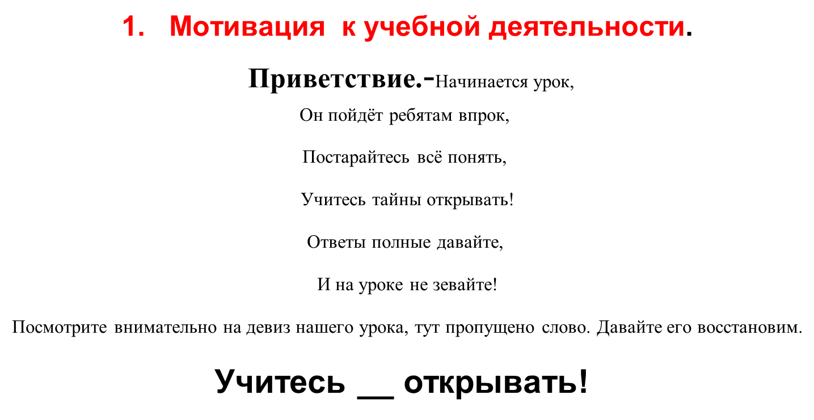
- Какое сегодня число? (5) Что вы можете о нём сказать? Назовите соседей этого числа. (4, 6). Найдите сумму этих чисел. Какое число получилось? (10)
10 (тайны) 9 12
-Какой девиз нашего урока? Прочитайте его. Для того, чтобы открывать математические тайны, давайте возьмём с собой смекалку, внимание и удачу.
- Актуализация опорных знаний
Проведём математическую разминку.
- Назовите однозначные числа.
- Назовите числа в порядке возрастания.Какую закономерность заметили? Умейте видеть математические тайны!
- Заселение домика под №10.
- Выполнить вычисление:
4 + 4 5 – 4 6 – 1 10 + 5
Какое вычисление вызвало затруднение?
Главное для учителя - помнить, что все учащиеся - звезды, маленькие и большие, близкие и далекие, но одинаково красивые. Каждая звездочка выбирает свою траекторию полета. Каждая звездочка мечтает сиять. И наша задача - помочь ученикам в этом.

